关于变更潘焕兰、林卓群中府国用（2008）第060043号用地规划条件公示的通告
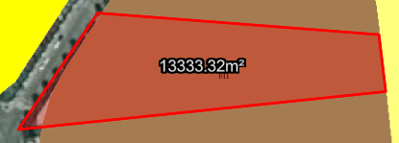
用地位置示意图
土地证号为中府国用（2008）第060043号用地位于中山市阜沙镇阜港西路，使用权面积为13333.30平方米，使用权类型为国有出让，用途为工业，土地使用权人为潘焕兰、林卓群，现土地使用权人申请变更该宗用地规划条件。
原出让合同约定指标为容积率≤1.5，建筑密度（%）≤30。
我局已受理其申请，根据公开、公平、公正原则，现对该宗地规划条件变更进行公示，公示如下：
该用地在《中山市阜沙镇土地利用总体规划（2010-2020年）》中基本上为园地；在《阜沙镇总体规划（2015-2020）修编》中为建设用地；在《中山市阜沙镇工业用地规划条件论证报告》(中府函〔2022〕325 号）A-01地块中为一类工业用地，规划指标：容积率2.0-3.5，绿地率（%）10-15，建筑密度（%）35-60，生产厂房限高50m，配套生产性服务设施建筑限高100m。
依据《中山市阜沙镇工业用地规划条件论证报告》(中府函〔2022〕325 号），用地规划条件指标变更为：
用地性质：一类工业用地
用地规划指标：容积率2.0-3.5，绿地率（%）10-15，建筑密度（%）35-60，生产厂房限高50m，配套生产性服务设施建筑限高100m。
根据《中华人民共和国城乡规划法》相关规定，现就该事项予以公示，公示时间为公示通告发布开始为期十天。在公示期内如对上述事项有意见或建议，请使用真实姓名及联系方式，以书面形式反馈到以下地址：中山市小榄镇民安中路138号中山市自然资源局第二分局，逾期视为无异议。

联系人：蒋女士 联系电话：22116587

中山市自然资源局第二分局

